Как зал наш красив, как наряден и светел
Как будто встречает почётных гостей.
А гости – родные, любимые дети,
Которые стали немного взрослей.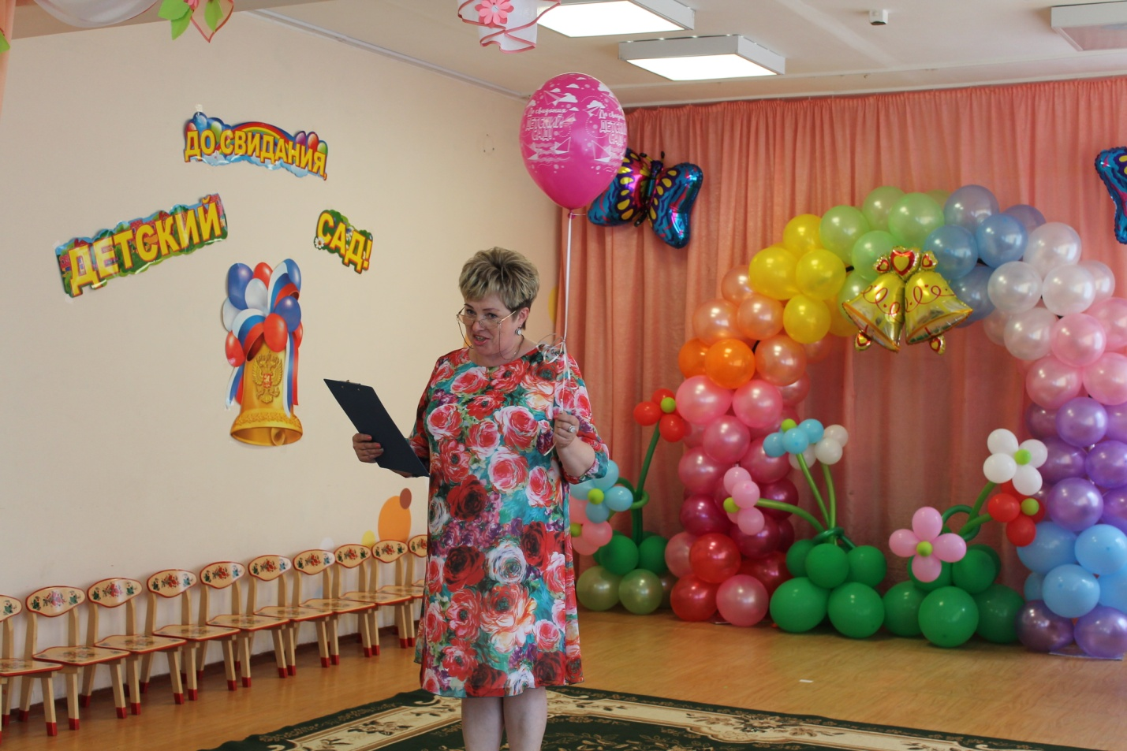 Пусть громко музыка играет,
Фанфары радостно звучат,
Сегодня праздник удивительный –
Встречайте наших дошколят!
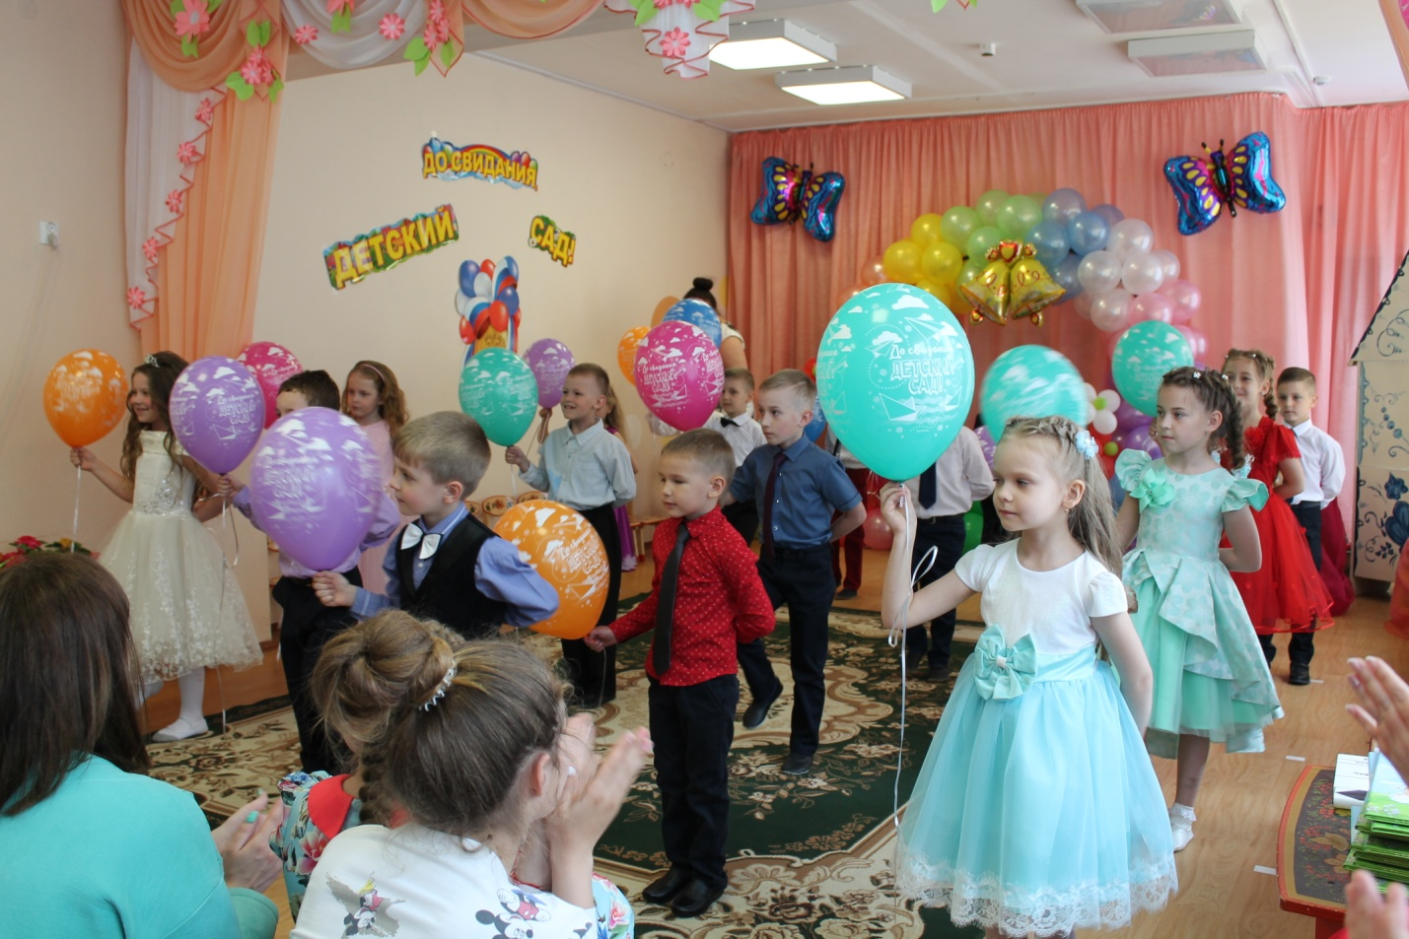
Ну, а дальше что, скажите?
В свой сценарий загляните.
Может песня, может пляска?
Вед: Ну, конечно, это сказка! 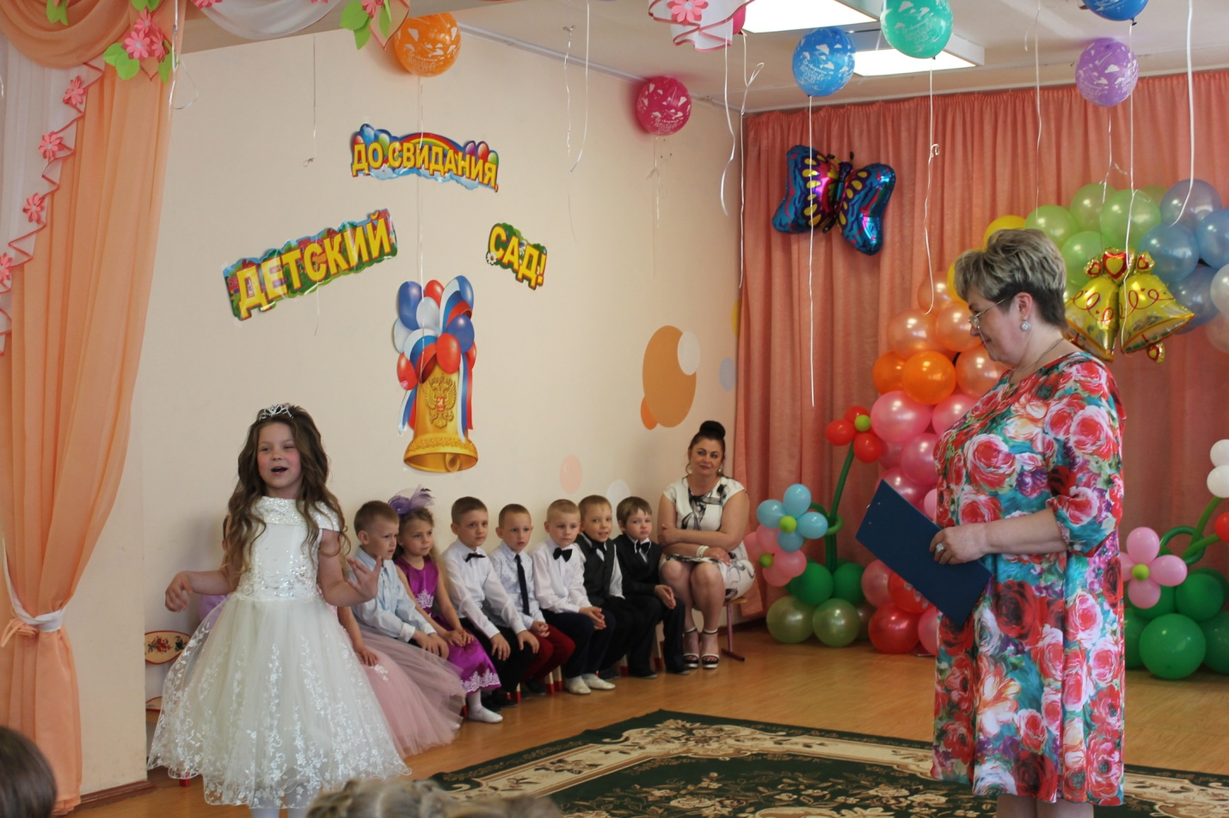 В огромном царстве, тридевятом государстве, жил-был добрый-добрый царь, стороны той государь. 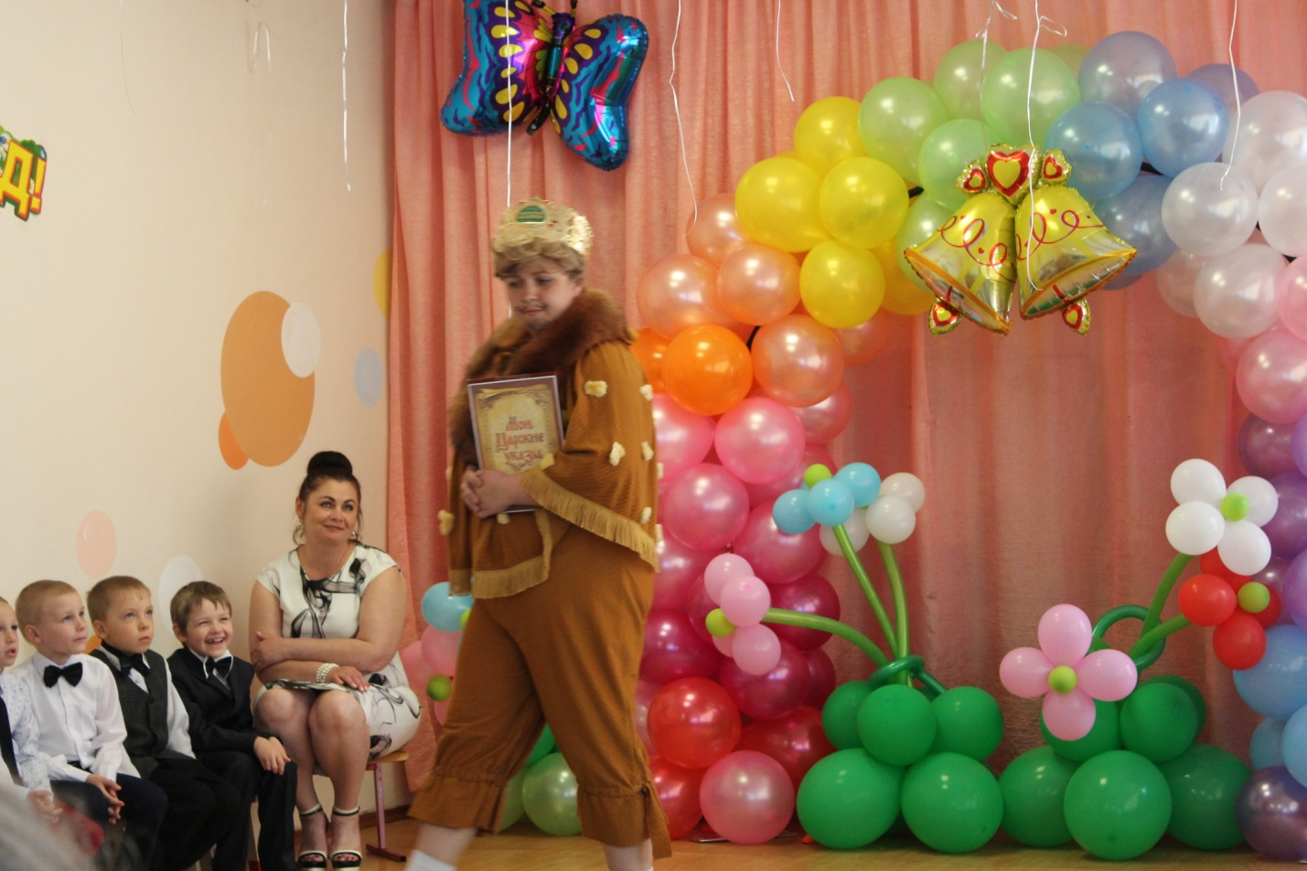 Дочка у царя была! Царевна не простая, вся капризная такая! Было видно по всему, уж не знаю почему – ей никто не угодит, всё ревёт, да голосит! 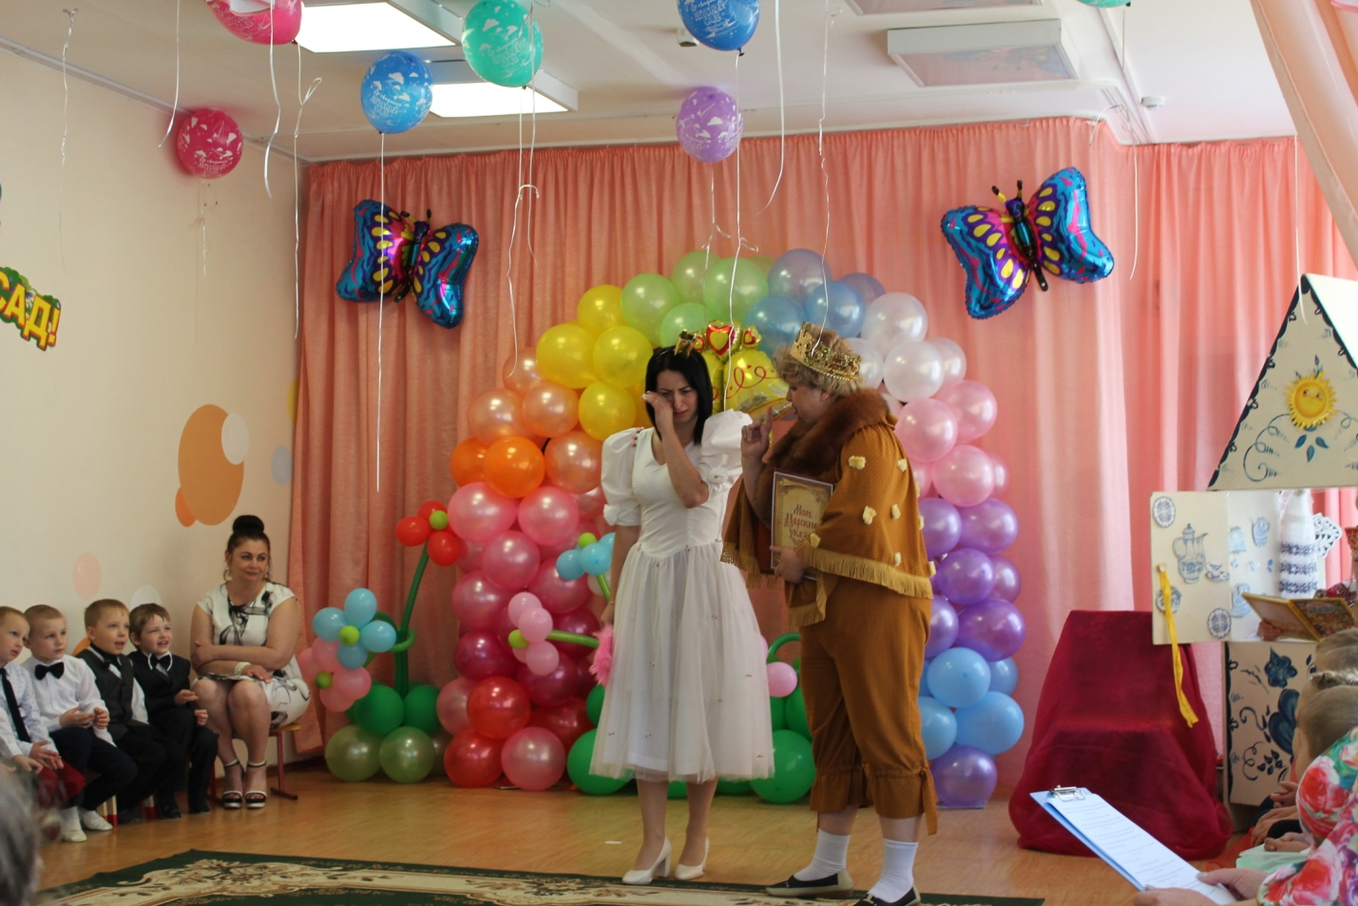 Кто умеет играть, танцевать, или диво какое покажет, или что-то такое расскажет, кто царевну его рассмешит, пусть скорей во дворец поспешит! 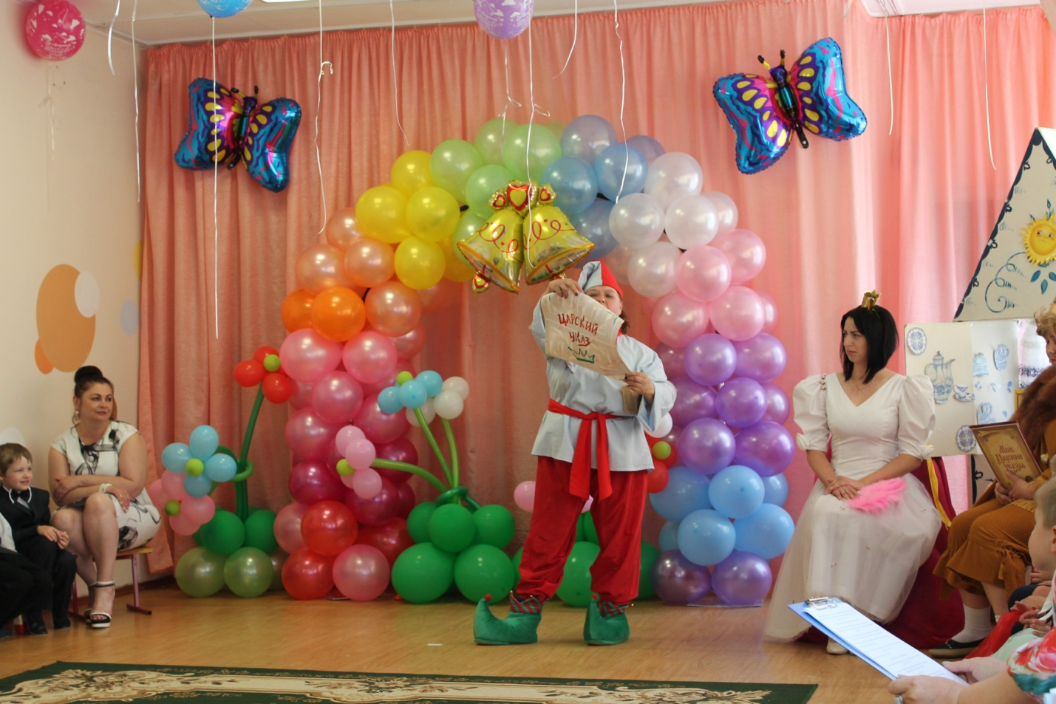 Музыканты уже известные, нам представят оркестр чудесный! Если с музыкой дружить, веселее будет жить! 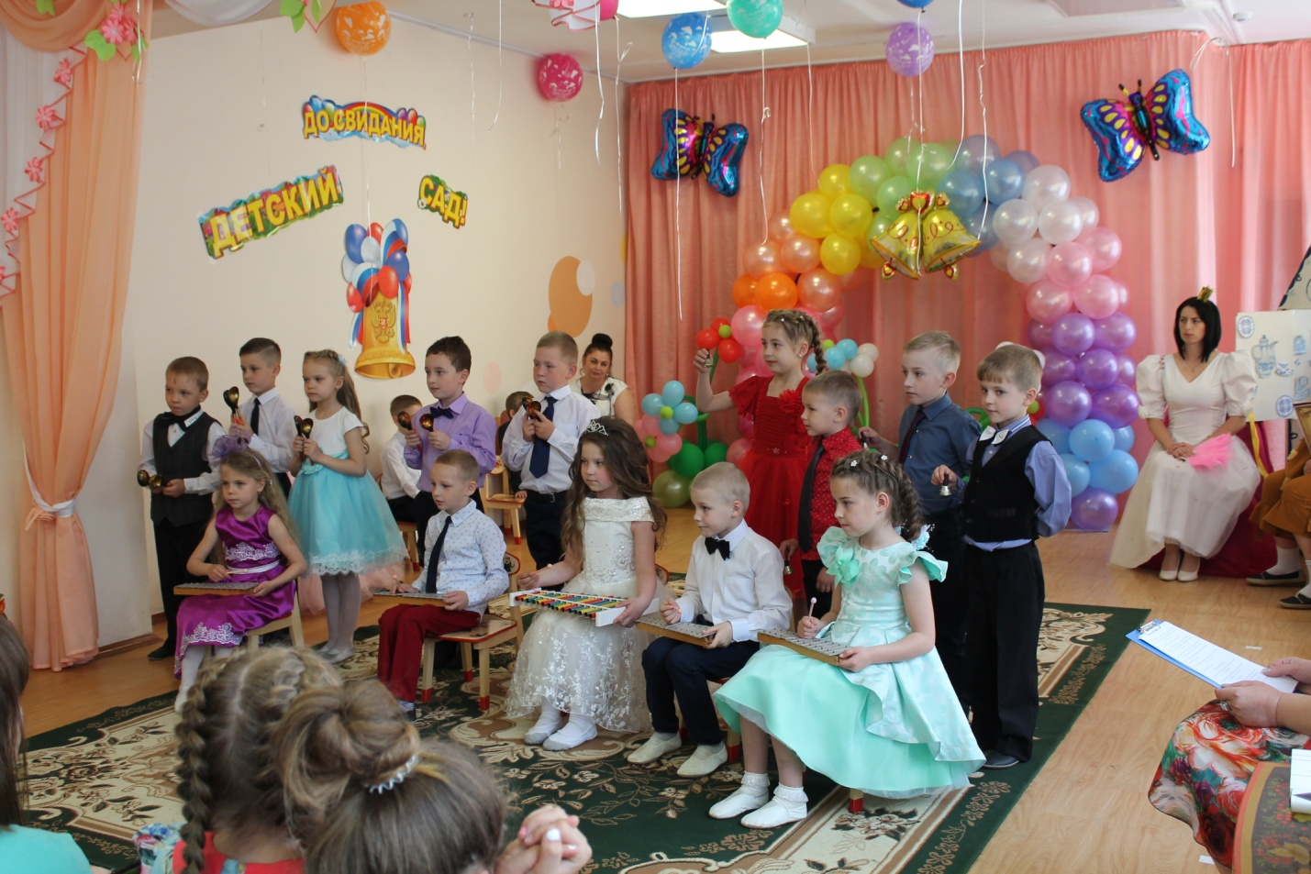 А вот ещё гости заморские! 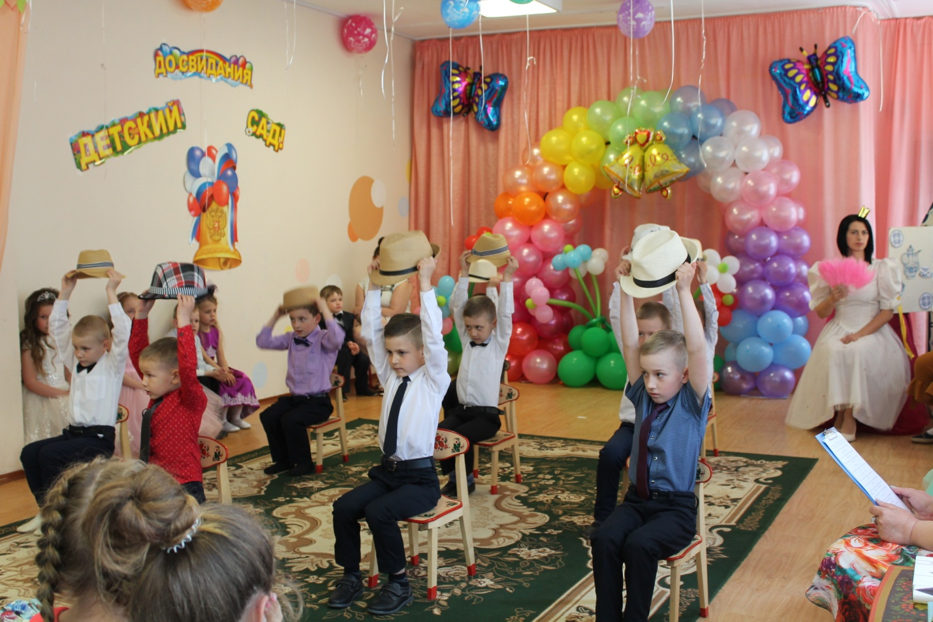 Как погода хороша, в гости к нам весна пришла! Нежный танец посмотри, и глаза свои утри! 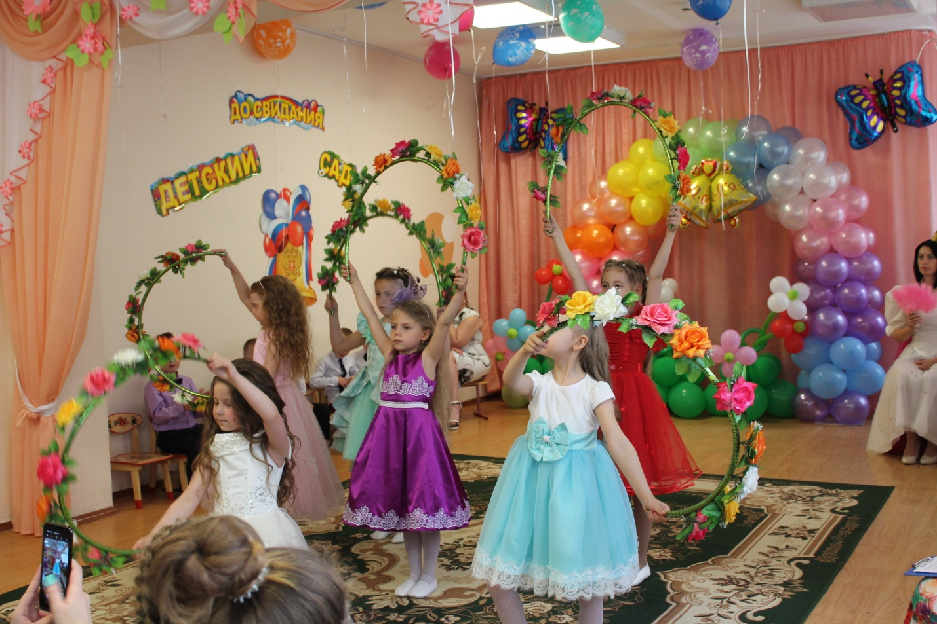 В этом номере программы выступает перед вами, знаменитый маг- факир, удивил он целый мир!
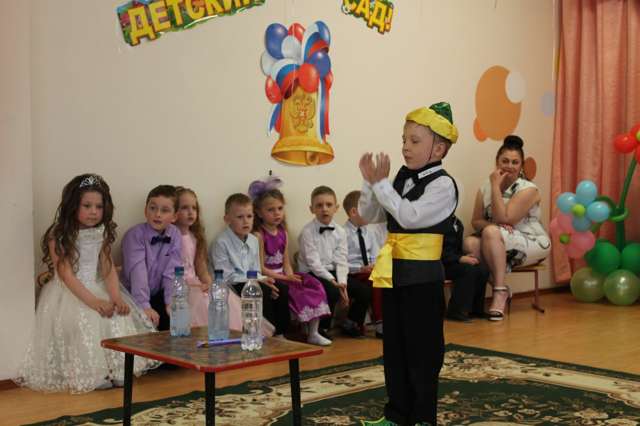
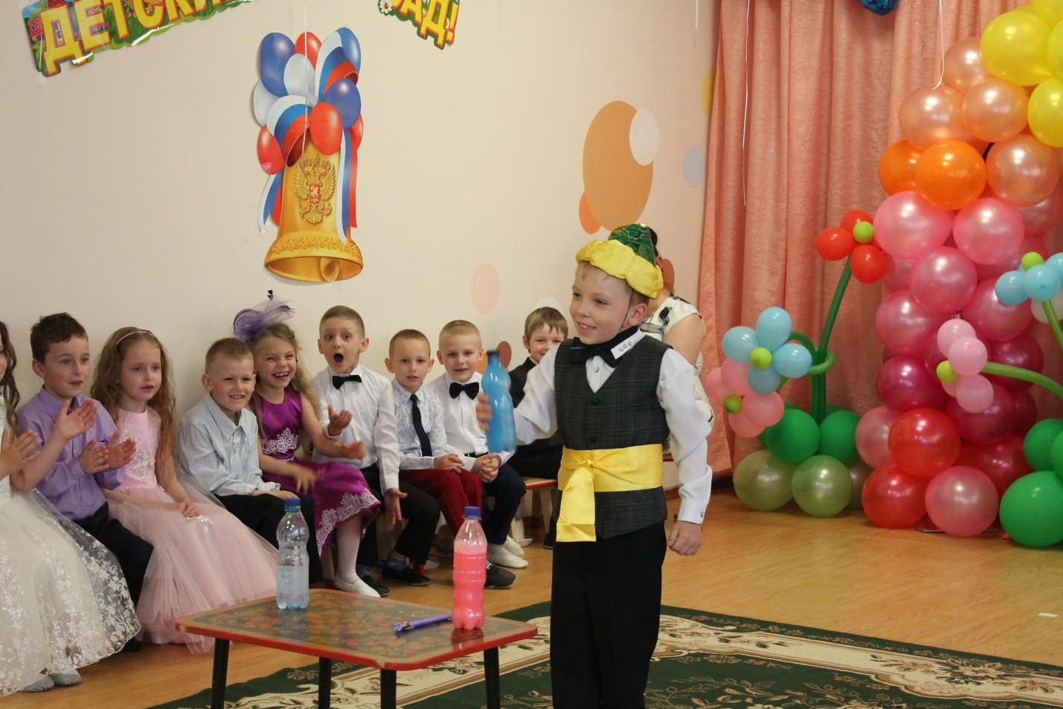 У нас есть интересная игра, она поможет твоей дочке научиться считать! 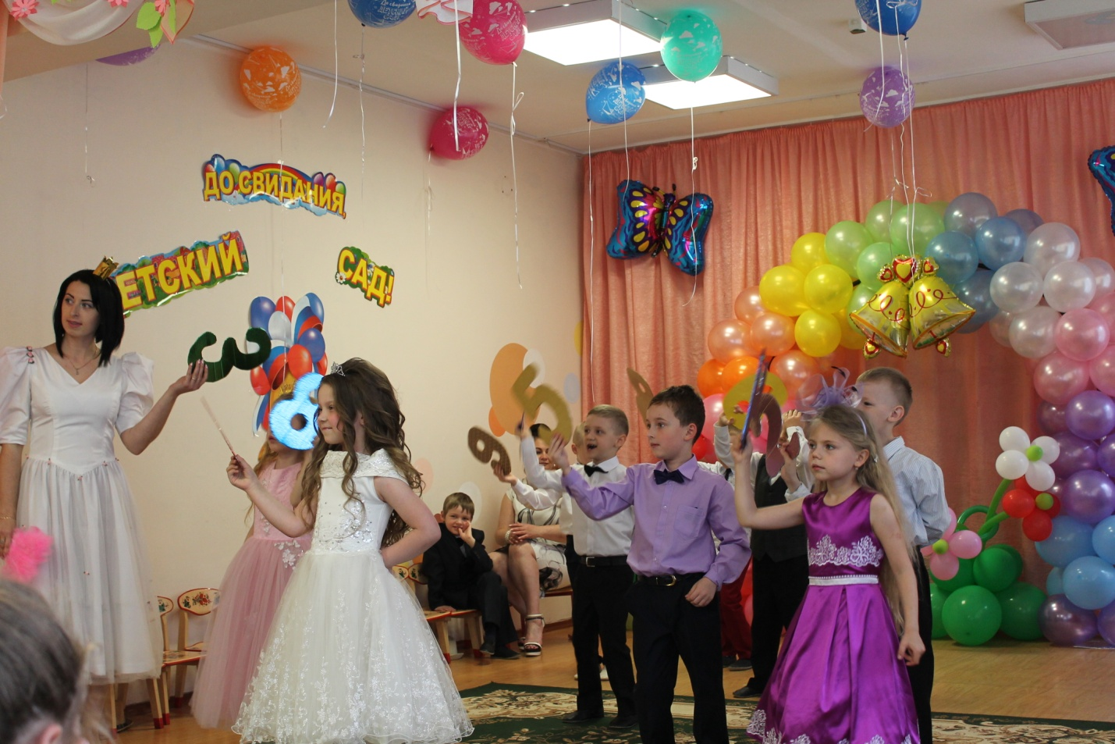
К нам послы из-за морей, улыбайся им скорей!
Вот ты сценку посмотри, и глаза свои утри! 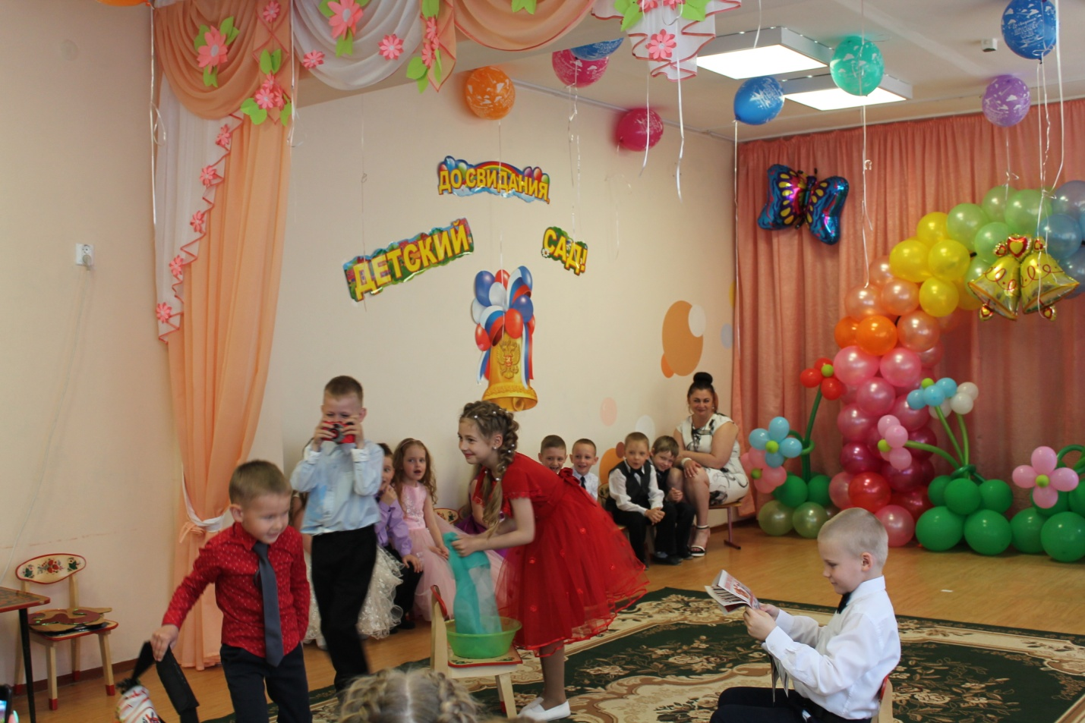
Привет честному народу! Здравствуй, царь – батюшка! 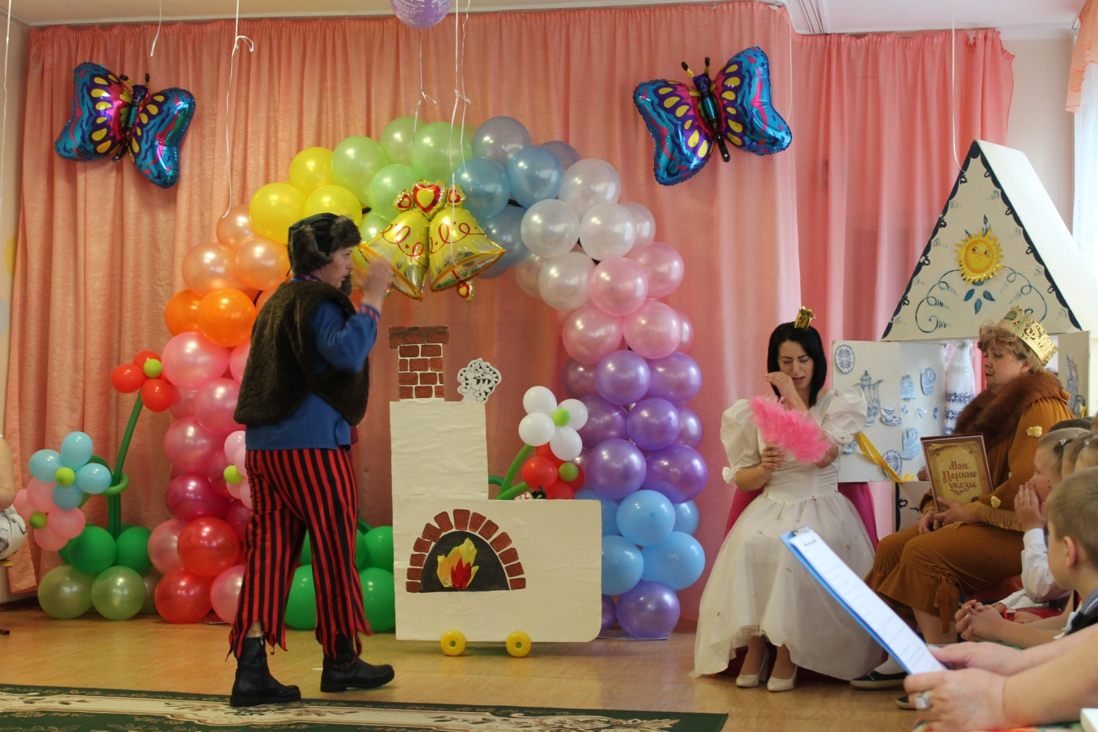 Мы своих ребят сегодня провожаем в первый класс!
На прощанье приглашаем станцевать в последний раз 